**移动应用开发设计报告**

课程名称 移动应用开发

项目名称 记单词

专业班级 20计科本 班

学 号

学生姓名

指导教师

2022 年 11 月 30 日

移动应用开发成绩评价表

|  |  |  |  |  |  |  |  |  |
| --- | --- | --- | --- | --- | --- | --- | --- | --- |
| 课程名称 | | 移动应用开发 | | | | | | |
| 项目名称 | | 记单词 | | | | | | |
| 学生姓名 | |  | 学号 |  | 指导教  师姓名 |  | 职称 |  |
| 序 号 | 评价项目 | | 指 标 | | | | 比例 | 得分 |
| 平时成绩（占比40%） | | | | | | | | |
| 1 | 上课考勤 | | 课程出勤情况 | | | | 40% |  |
| 2 | 课堂表现 | | 积极思考，与老师请教探讨，参与汇报 | | | | 30% |  |
| 3 | 随堂测试 | | 结构严谨，文理通顺，撰写规范，图表完备正确 | | | | 30% |  |
| 期末成绩（占比60%） | | | | | | | | |
| 4 | 课程设计 | | 设计开发系统功能完备，用户体验好 | | | | 100% |  |
| 总评成绩： | | |  | | | | | |

目 录

1.项目介绍 4

1.1 背景 4

1.2 介绍 4

2.相关技术简介 4

3.开发思路与步骤 4

3.1 想法来源 4

3.2 准备工作 4

3.3 数据库设计 4

3.4 布局设计 5

3.4.1 APP原型图 5

3.4.2 记单词app布局大体结构 5

3.5 功能实现 6

3.6 布局优化 6

3.7 功能测试与优化 6

4.主要代码与界面 7

4.1 欢迎界面 8

4.2 登录界面 10

4.3 注册界面 12

4.4 单词列表 15

4.5 添加单词 20

4.6 修改单词 25

4.7 用户中心 30

4.8 个人信息 32

5.项目总结 38

1.项目介绍

1.1 背景

随着内卷越来越严重，高效学习就显得越来越重要了，而英语是其中一项，英语对于写编程来说也显得很重要。因此，就想着做一个记单词APP。在背单词APP中种类繁多，而我想实现其中一个功能，那就是自定义添加单词功能。在这方面，目前已经有很多软件有这个功能了。但为什么要做呢？原因也有很多，比如，有的APP受限制比较多，有的收费、有的不是很适合自己等。

1.2 介绍

这是一个可以本地存储的、不需要联网的记单词APP，数据库使用的是本地数据库SQLite，实现了基本的增删改查功能。

2.相关技术简介

Android应用开发使用了java基础、SQLite数据库技术

3.开发思路与步骤

3.1 想法来源

在以前用过许多背单词APP，使用的过程

3.2 准备工作

环境准备：android studio 2020.6.25、SDK30，手机模拟器API29

使用的工具：原型工具-[墨刀](https://modao.cc/)、数据库设计-[CHINER](http://www.pdmaner.com/" \l "/)、DB Browser for SQLite（查看SQLite数据库文件）、[取色工具](https://www.w3xue.com/tools/colorol/)、[图标素材网](https://www.iconfinder.com/search/icons?family=feather)、图标设计[摹客](https://dt.mockplus.cn/team/hfvtdbgowr)

注：从操作多人电脑经验来看，很多人使用android studio版本（2021.3.1）都比较高的，默认的都是API33，遇到一些问题都是奇奇怪怪的，降低版本就可以解决很多问题。有的人在自己的电脑上使用这样的版本，会遇到这样的问题，比如想要在app中实现视频播放，但运行后就无法播放，同样的代码放在其他电脑就可以，有的是模拟器不能联网，关闭相应的代理即可，有的在运行软件时，直接闪退，一般这种情况是，代码有问题，有报错的还好解决，没有的报错只能找相应的逻辑等问题。

3.3 数据库设计

用户表：

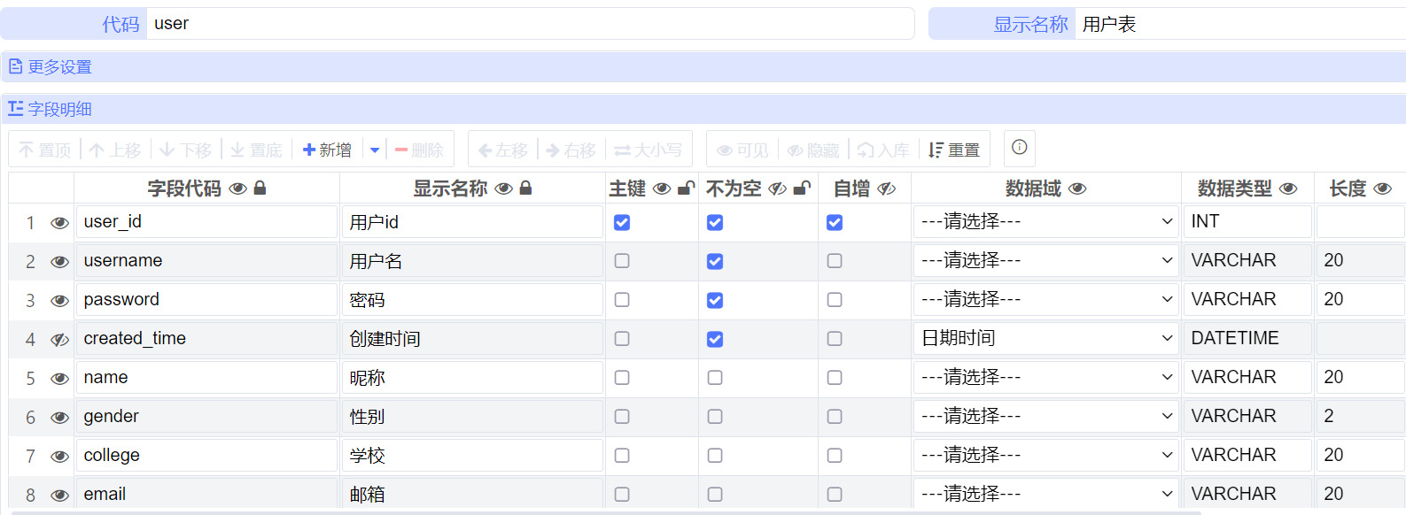

图3-1用户表

单词表：

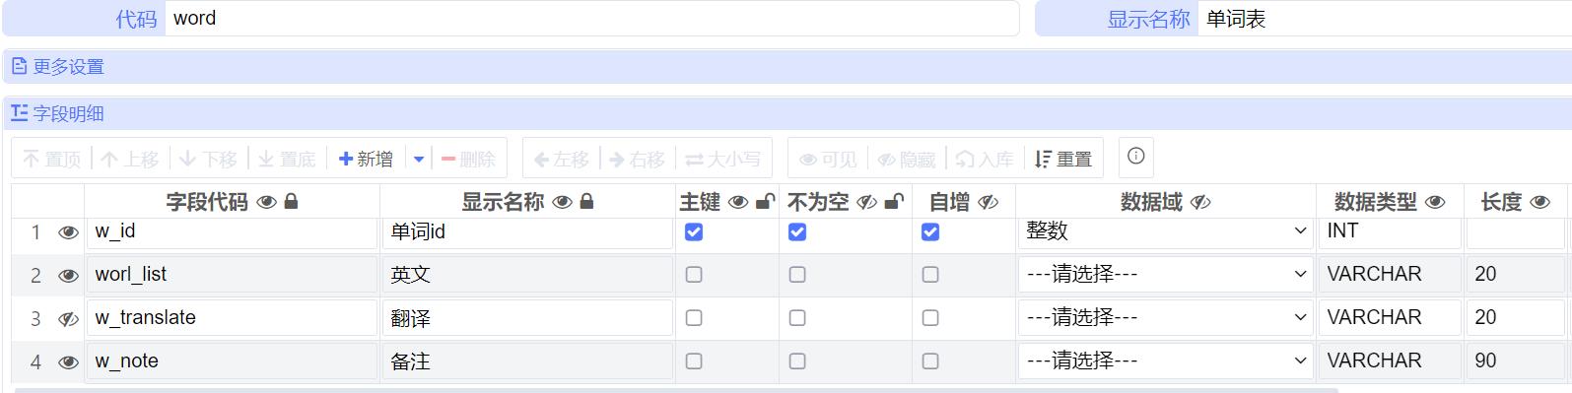

图3-2单词表

3.4 布局设计

3.4.1 APP原型图

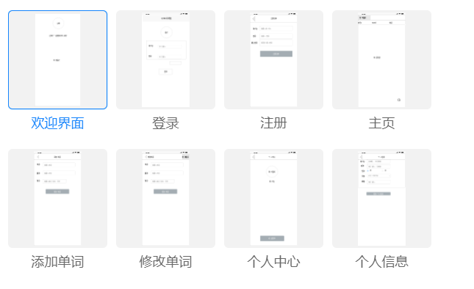

图3-3单词表

附带连接：[记单词APP原型](https://modao.cc/app/2NiWa48nrlbxlpV6uGbbcu)

3.4.2 记单词app布局大体结构

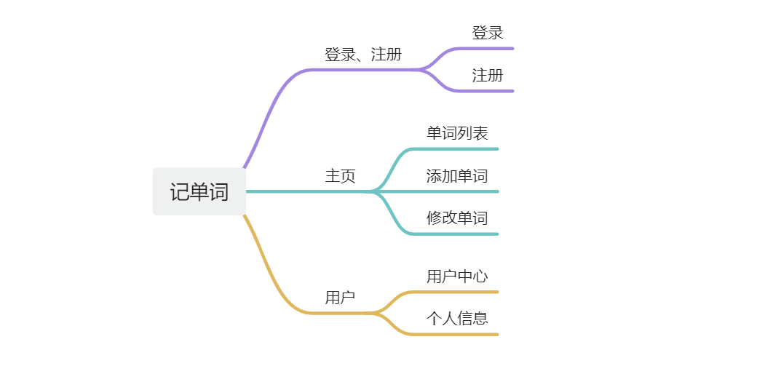

图3-4 大体结构

3.5 功能实现

功能主要分为：用户登录、用户注册、主页面单词列表、添加单词、修改单词、用户中心、个人信息修改

3.5.1 用户登录

|  |  |  |
| --- | --- | --- |
| 欢迎界面 | 图标可以旋转，过五秒自动跳转到登录页面 |  |
| 用户登录 | 输入用户名后，会显示清除文本图标，点击可以清除，输入密码后，输入框右边后显示眼睛图标（隐藏的），点击该图标会显示密码，图标也随之改变，为张开眼睛的状态；点击登录时，用户名、密码不能为空，如果是空，给出相应的提示；如果登录成功，跳转到主页面（单词列表）。点击注册会跳转到注册页面。 |  |
| 注册页面 | 输入用户名和密码跟用户登录相同，不同的地方在于需要两次密码输入正确，才能进行注册。点击注册时，会给出相应的提示，如果用户名和密码为空会给出相应的提示，如果用户名重复，则提示该用户重复；注册失败，会给出相应的提示，注册成功会跳转到登录页面。 |  |
| 主页面（单词列表） | 从SQLite本地拿到的单词数据，显示在当前页面，这里是按升序排列的。左上方有个菜单栏，点击可以跳转到个人中心。点击右下侧添加按钮会跳转到添加单词页面。点击单词这一行的右侧时，会显示中文，默认是隐藏中文的。长按左侧会跳转到相应的单词页面，可以修改单词信息。 |  |
| 添加单词 | 在添加单词页面，点击左上方可以返回到主页面。点击添加单词按钮，如果保存失败，会提示保存失败；如果保存成功，会提示保存成功，并跳转到主页面，也会同时更新单词列表信息。 |  |
| 修改单词 | 在修改单词页面，点击左上方可以返回到主页面。点击右上方的删除图标，可以删除该单词，此时会有弹窗提示，是否删除该单词。如果取消删除就不做任何修改，如果删除成功，则提示删除成功并跳转到主页面，同时会更新单词列表信息。 |  |
| 个人中心 | 拿到登录存的用户名，显示在该页面上，点击左上方的返回按钮会返回到主页面。点击用户图标可以跳转到个人信息界面，点击下方的退出登录，跳转到登录界面。 |  |
| 个人信息 | 拿到登录时存的用户名，通过用户名查找该用户的个人信息，并显示在个人信息页面。有用户名、昵称、性别、学校、邮箱，学校这一栏是下拉框，点击下方保存信息按钮，如果修改成功，会提示保存成功，跳转到个人中心。 |  |

3.6 布局优化

在这个过程中，对布局的调整、样式的修改，在修改的过程觉得这一部分，不合理会去掉，有的地方需要添加的地方，会去找相应的图标或颜色样式。比如在欢迎界面，头像本来是正方形的在旋转，想着是否可以改为圆形的头像呢，改好后就想着改登录界面得头像、个人中心得图标是否都可以改了呢。而在找相应的图片或图标素材时，并没有找到自己到想要的。于是自己就在在摹客上设计了一个APP应用[图标](https://dt.mockplus.cn/team/invitation/HokZjJxDFcnS/hfvtdbgowr/)，以此来美化app。

3.7 功能测试与优化

对于写好的功能需要测试，拿注册页面来说，这个页面的用户表中有很多字段，而注册页面只使用到用户名和密码字段，如果点击立即注册，则会提示空指针异常，软件同时也会直接闪退。解决办法就是try-catch，抛出异常，对相应的字段设置默认值。此方法也适用于个人信息页面，在保存信息时，在数据库中设置的是修改所有的字段的数据。如果直接保存个人信息，软件则会直接闪退，而使用try-catch抛出异常，问题就迎刃而解了。还有就是在集合中取相应的字段数据，如果该字段数据为空，你对它进行toString()，则会有异常，也会导致软件闪退。同样使用try-catch可以解决，也可以对每个字段进行判断，如果是空，就不对该字段进行toString()，就不会有APP闪退的问题了。

4.主要代码与界面

AndroidManifest.xml代码：

<?xml version="1.0" encoding="utf-8"?>

<manifest xmlns:android="http://schemas.android.com/apk/res/android"

package="com.nxg.rememberwords">

<!-- 设置联网权限 -->

<uses-permission android:name="android.permission.INTERNET" />

<application

android:allowBackup="true"

android:icon="@mipmap/app"

android:label="@string/app_name"

android:roundIcon="@mipmap/app"

android:supportsRtl="true"

android:theme="@style/app">

<activity

android:name=".UpdateUserActivity"

android:label="@string/user_info"<!—主题名称 -->

android:parentActivityName=".UserActivity"<!—起到返回到指定的活动页面作用->

android:relinquishTaskIdentity="true" /> <!-- 修改用户信息 -->

<activity

android:name=".UserActivity"

android:label="@string/userCenter"

android:parentActivityName=".MainActivity"></activity> <!--用户中心-->

<activity

android:name=".AddWordActivity"

android:label="@string/add_name"

android:parentActivityName=".MainActivity" /> <!-- 添加单词 -->

<activity

android:name=".UpdateWordActivity"

android:label="@string/update_word_a"

android:parentActivityName=".MainActivity" /> <!-- 修改单词 -->

<activity

android:name=".MainActivity"

android:label="记单词" /> <!-- 主界面 -->

<activity

android:name=".RegisterActivity"

android:label="@string/register"

android:parentActivityName=".LoginActivity"

android:windowSoftInputMode="adjustResize" /><!-- 注册界面 -->

<activity

android:name=".LoginActivity"

android:label="@string/login_name"

android:windowSoftInputMode="adjustResize" /> <!-- 登录界面 -->

<activity android:name=".WelcomeActivity">

<intent-filter>

<action android:name="android.intent.action.MAIN" />

<category android:name="android.intent.category.LAUNCHER" />

</intent-filter>

</activity><!-- 欢迎界面 -->

</application>

</manifest>

4.1 欢迎界面

activity_welcome.xml代码：

<?xml version="1.0" encoding="utf-8"?>

<androidx.constraintlayout.widget.ConstraintLayout xmlns:android="http://schemas.android.com/apk/res/android"

xmlns:app="http://schemas.android.com/apk/res-auto"

xmlns:tools="http://schemas.android.com/tools"

android:layout_width="match_parent"

android:layout_height="match_parent"

android:background="@drawable/youqu"

tools:context=".WelcomeActivity">

<ImageView

android:id="@+id/imageAnima"

android:layout_width="100dp"

android:layout_height="100dp"

android:background="@drawable/new_app"

app:layout_constraintBottom_toTopOf="@+id/guideline14"

app:layout_constraintEnd_toStartOf="@+id/guideline2"

app:layout_constraintStart_toStartOf="@+id/guideline2"

app:layout_constraintTop_toTopOf="parent" />

<TextView

android:id="@+id/textView5"

android:layout_width="wrap_content"

android:layout_height="wrap_content"

android:text="@string/welcome"

android:textColor="@color/snow"

android:textSize="24sp"

android:textStyle="bold|italic"

app:layout_constraintBottom_toTopOf="@+id/guideline"

app:layout_constraintEnd_toStartOf="@+id/guideline2"

app:layout_constraintHorizontal_bias="1.0"

app:layout_constraintStart_toStartOf="@+id/guideline2"

app:layout_constraintTop_toTopOf="@+id/guideline"

app:layout_constraintVertical_bias="0.687" />

<androidx.constraintlayout.widget.Guideline

android:id="@+id/guideline14"

android:layout_width="wrap_content"

android:layout_height="wrap_content"

android:orientation="horizontal"

app:layout_constraintGuide_begin="121dp" />

<androidx.constraintlayout.widget.Guideline

android:id="@+id/guideline15"

android:layout_width="wrap_content"

android:layout_height="wrap_content"

android:orientation="horizontal"

app:layout_constraintGuide_end="485dp" />

<androidx.constraintlayout.widget.Guideline

android:id="@+id/guideline"

android:layout_width="wrap_content"

android:layout_height="wrap_content"

android:orientation="horizontal"

app:layout_constraintGuide_begin="185dp" />

<androidx.constraintlayout.widget.Guideline

android:id="@+id/guideline2"

android:layout_width="wrap_content"

android:layout_height="wrap_content"

android:orientation="vertical"

app:layout_constraintGuide_percent="0.50" />

</androidx.constraintlayout.widget.ConstraintLayout>

效果：

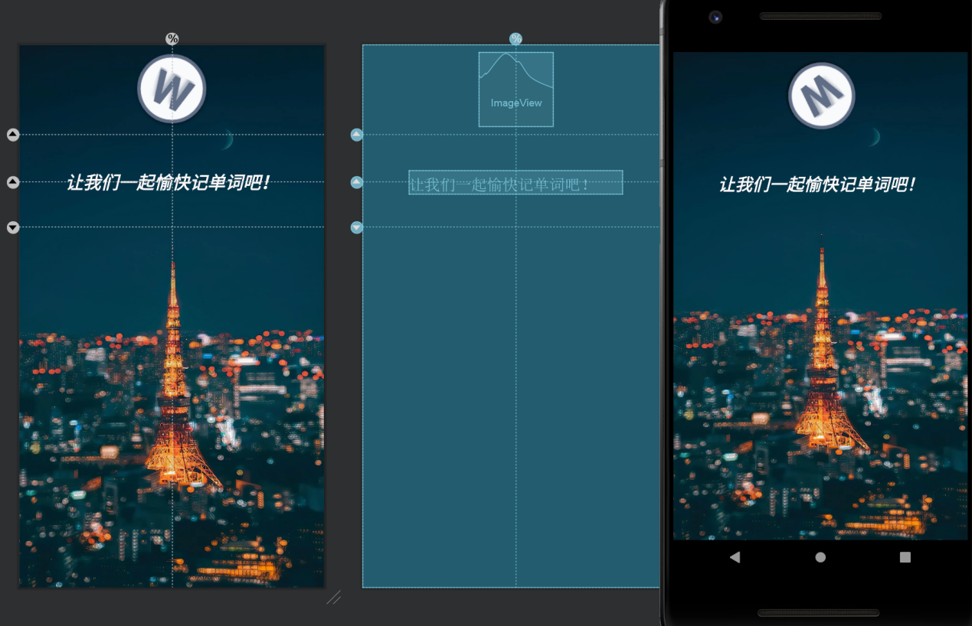

4.2 登录界面

activity_login_r.xml代码：

<?xml version="1.0" encoding="utf-8"?>

<androidx.constraintlayout.widget.ConstraintLayout xmlns:android="http://schemas.android.com/apk/res/android"

xmlns:app="http://schemas.android.com/apk/res-auto"

xmlns:tools="http://schemas.android.com/tools"

android:layout_width="match_parent"

android:layout_height="match_parent"

android:background="@drawable/youqu"

tools:context=".WelcomeActivity">

<ImageView

android:id="@+id/imageAnima"

android:layout_width="100dp"

android:layout_height="100dp"

android:background="@drawable/new_app"

app:layout_constraintBottom_toTopOf="@+id/guideline14"

app:layout_constraintEnd_toStartOf="@+id/guideline2"

app:layout_constraintStart_toStartOf="@+id/guideline2"

app:layout_constraintTop_toTopOf="parent" />

<TextView

android:id="@+id/textView5"

android:layout_width="wrap_content"

android:layout_height="wrap_content"

android:text="@string/welcome"

android:textColor="@color/snow"

android:textSize="24sp"

android:textStyle="bold|italic"

app:layout_constraintBottom_toTopOf="@+id/guideline"

app:layout_constraintEnd_toStartOf="@+id/guideline2"

app:layout_constraintHorizontal_bias="1.0"

app:layout_constraintStart_toStartOf="@+id/guideline2"

app:layout_constraintTop_toTopOf="@+id/guideline"

app:layout_constraintVertical_bias="0.687" />

<androidx.constraintlayout.widget.Guideline

android:id="@+id/guideline14"

android:layout_width="wrap_content"

android:layout_height="wrap_content"

android:orientation="horizontal"

app:layout_constraintGuide_begin="121dp" />

<androidx.constraintlayout.widget.Guideline

android:id="@+id/guideline15"

android:layout_width="wrap_content"

android:layout_height="wrap_content"

android:orientation="horizontal"

app:layout_constraintGuide_end="485dp" />

<androidx.constraintlayout.widget.Guideline

android:id="@+id/guideline"

android:layout_width="wrap_content"

android:layout_height="wrap_content"

android:orientation="horizontal"

app:layout_constraintGuide_begin="185dp" />

<androidx.constraintlayout.widget.Guideline

android:id="@+id/guideline2"

android:layout_width="wrap_content"

android:layout_height="wrap_content"

android:orientation="vertical"

app:layout_constraintGuide_percent="0.50" />

</androidx.constraintlayout.widget.ConstraintLayout>

效果：

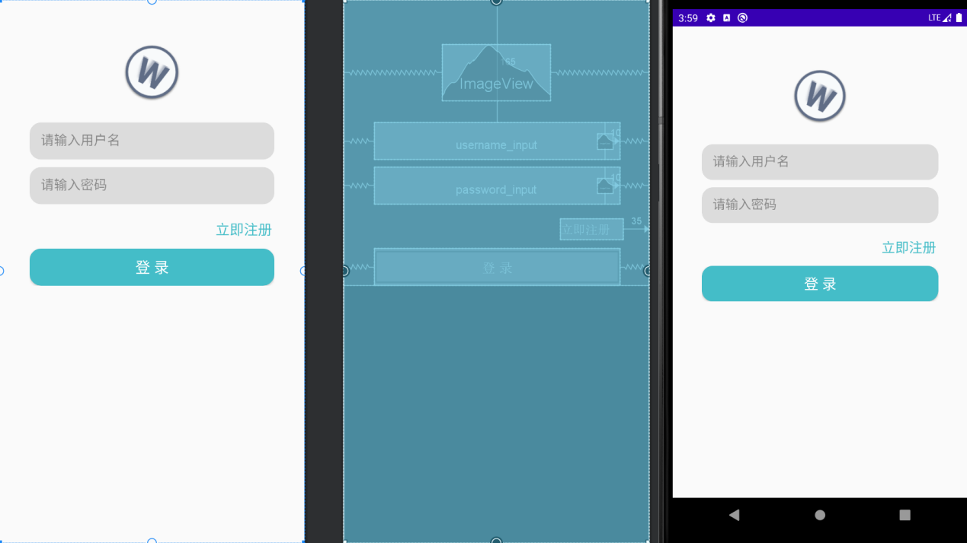

4.3 注册界面

activity_register.xml代码：

<?xml version="1.0" encoding="utf-8"?>

<RelativeLayout xmlns:android="http://schemas.android.com/apk/res/android"

xmlns:app="http://schemas.android.com/apk/res-auto"

xmlns:tools="http://schemas.android.com/tools"

android:layout_width="match_parent"

android:layout_height="match_parent"

android:orientation="vertical"

tools:context=".RegisterActivity">

<ScrollView

android:id="@+id/scrollView"

android:layout_width="match_parent"

android:layout_height="match_parent">

<RelativeLayout

android:layout_width="match_parent"

android:layout_height="match_parent">

<RelativeLayout

android:id="@+id/r_left"

android:layout_width="330dp"

android:layout_height="wrap_content"

android:layout_alignParentTop="true"

android:layout_centerHorizontal="true"

android:layout_marginTop="30dp">

<EditText

android:id="@+id/username_input_rg"

android:layout_width="330dp"

android:layout_height="50dp"

android:background="@drawable/input_shape"

android:ems="19"

android:hint="请输入用户名"

android:inputType="text"

android:padding="15dp"

android:textSize="18sp"></EditText>

<ImageView

android:id="@+id/del_register_username"

android:layout_width="20dp"

android:layout_height="20dp"

android:layout_alignParentRight="true"

android:layout_centerVertical="true"

android:layout_marginRight="10dp"

android:visibility="invisible"

app:srcCompat="@drawable/x_circle_icon" />

</RelativeLayout>

<RelativeLayout

android:id="@+id/r_right"

android:layout_width="330dp"

android:layout_height="wrap_content"

android:layout_centerHorizontal="true"

android:layout_marginTop="90dp">

<EditText

android:id="@+id/password_input_rg"

android:layout_width="330dp"

android:layout_height="50dp"

android:background="@drawable/input_shape"

android:ems="19"

android:hint="请输入密码"

android:inputType="textPassword"

android:padding="15dp"

android:textSize="18sp"></EditText>

<ImageView

android:id="@+id/del_register_password"

android:layout_width="20dp"

android:layout_height="20dp"

android:layout_alignParentRight="true"

android:layout_centerVertical="true"

android:layout_marginRight="10dp"

android:visibility="invisible" />

</RelativeLayout>

<RelativeLayout

android:layout_width="330dp"

android:layout_height="wrap_content"

android:layout_centerHorizontal="true"

android:layout_marginTop="150dp">

<EditText

android:id="@+id/password_input_rg2"

android:layout_width="330dp"

android:layout_height="50dp"

android:background="@drawable/input_shape"

android:ems="19"

android:hint="请再次输入密码"

android:inputType="textPassword"

android:padding="15dp"

android:textSize="18sp"></EditText>

<ImageView

android:id="@+id/del_register_password2"

android:layout_width="20dp"

android:layout_height="20dp"

android:layout_alignParentRight="true"

android:layout_centerVertical="true"

android:layout_marginRight="10dp"

android:visibility="invisible" />

</RelativeLayout>

<RelativeLayout

android:layout_width="330dp"

android:layout_height="wrap_content"

android:layout_centerHorizontal="true"

android:layout_marginTop="250dp">

<Button

android:id="@+id/right_now_register"

android:layout_width="330dp"

android:layout_height="50dp"

android:alpha="150"

android:background="@drawable/btn_bg_color"

android:text="立即注册"

android:textColor="@color/white"

android:textSize="20sp" />

</RelativeLayout>

</RelativeLayout>

</ScrollView>

</RelativeLayout>

效果：

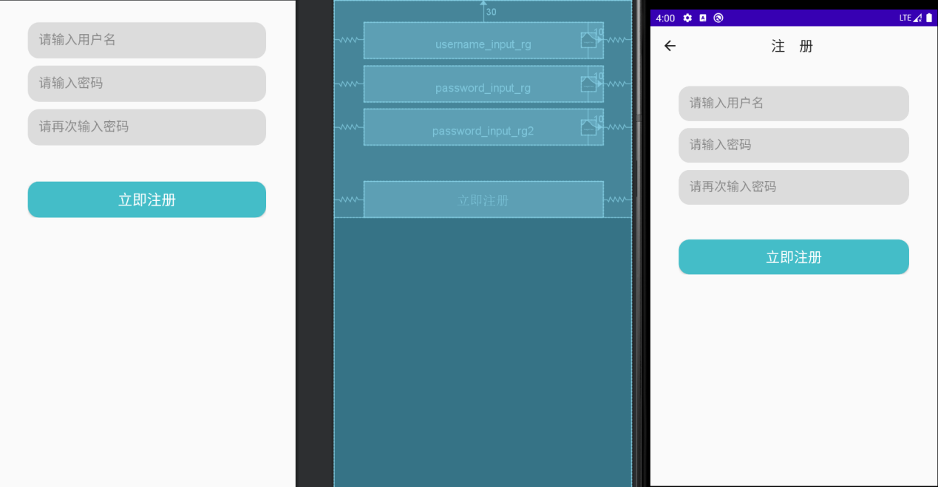

4.4 单词列表

activity_main.xml代码：

<?xml version="1.0" encoding="utf-8"?>

<RelativeLayout xmlns:android="http://schemas.android.com/apk/res/android"

xmlns:app="http://schemas.android.com/apk/res-auto"

xmlns:tools="http://schemas.android.com/tools"

android:layout_width="match_parent"

android:layout_height="match_parent"

android:orientation="vertical"

tools:context=".RegisterActivity">

<ScrollView

android:id="@+id/scrollView"

android:layout_width="match_parent"

android:layout_height="match_parent">

<RelativeLayout

android:layout_width="match_parent"

android:layout_height="match_parent">

<RelativeLayout

android:id="@+id/r_left"

android:layout_width="330dp"

android:layout_height="wrap_content"

android:layout_alignParentTop="true"

android:layout_centerHorizontal="true"

android:layout_marginTop="30dp">

<EditText

android:id="@+id/username_input_rg"

android:layout_width="330dp"

android:layout_height="50dp"

android:background="@drawable/input_shape"

android:ems="19"

android:hint="请输入用户名"

android:inputType="text"

android:padding="15dp"

android:textSize="18sp"></EditText>

<ImageView

android:id="@+id/del_register_username"

android:layout_width="20dp"

android:layout_height="20dp"

android:layout_alignParentRight="true"

android:layout_centerVertical="true"

android:layout_marginRight="10dp"

android:visibility="invisible"

app:srcCompat="@drawable/x_circle_icon" />

</RelativeLayout>

<RelativeLayout

android:id="@+id/r_right"

android:layout_width="330dp"

android:layout_height="wrap_content"

android:layout_centerHorizontal="true"

android:layout_marginTop="90dp">

<EditText

android:id="@+id/password_input_rg"

android:layout_width="330dp"

android:layout_height="50dp"

android:background="@drawable/input_shape"

android:ems="19"

android:hint="请输入密码"

android:inputType="textPassword"

android:padding="15dp"

android:textSize="18sp"></EditText>

<ImageView

android:id="@+id/del_register_password"

android:layout_width="20dp"

android:layout_height="20dp"

android:layout_alignParentRight="true"

android:layout_centerVertical="true"

android:layout_marginRight="10dp"

android:visibility="invisible" />

</RelativeLayout>

<RelativeLayout

android:layout_width="330dp"

android:layout_height="wrap_content"

android:layout_centerHorizontal="true"

android:layout_marginTop="150dp">

<EditText

android:id="@+id/password_input_rg2"

android:layout_width="330dp"

android:layout_height="50dp"

android:background="@drawable/input_shape"

android:ems="19"

android:hint="请再次输入密码"

android:inputType="textPassword"

android:padding="15dp"

android:textSize="18sp"></EditText>

<ImageView

android:id="@+id/del_register_password2"

android:layout_width="20dp"

android:layout_height="20dp"

android:layout_alignParentRight="true"

android:layout_centerVertical="true"

android:layout_marginRight="10dp"

android:visibility="invisible" />

</RelativeLayout>

<RelativeLayout

android:layout_width="330dp"

android:layout_height="wrap_content"

android:layout_centerHorizontal="true"

android:layout_marginTop="250dp">

<Button

android:id="@+id/right_now_register"

android:layout_width="330dp"

android:layout_height="50dp"

android:alpha="150"

android:background="@drawable/btn_bg_color"

android:text="立即注册"

android:textColor="@color/white"

android:textSize="20sp" />

</RelativeLayout>

</RelativeLayout>

</ScrollView>

</RelativeLayout>

效果：

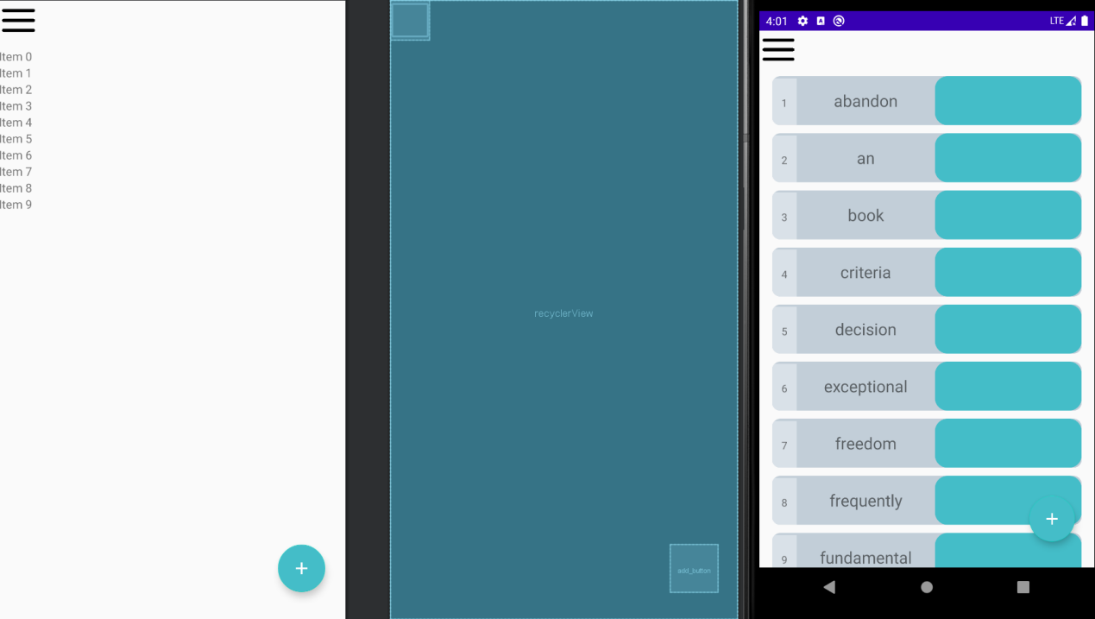

item_list.xml代码：

<?xml version="1.0" encoding="utf-8"?>

<androidx.constraintlayout.widget.ConstraintLayout xmlns:android="http://schemas.android.com/apk/res/android"

xmlns:app="http://schemas.android.com/apk/res-auto"

xmlns:tools="http://schemas.android.com/tools"

android:id="@+id/mainLayout"

android:layout_width="match_parent"

android:layout_height="wrap_content">

<androidx.cardview.widget.CardView

android:id="@+id/cardView_change_button_item"

android:layout_width="wrap_content"

android:layout_height="wrap_content"

android:layout_marginBottom="10dp"

app:cardBackgroundColor="@color/lessBlue"

app:cardCornerRadius="10dp"

app:cardElevation="0dp"

app:cardPreventCornerOverlap="true"

app:layout_constraintBottom_toBottomOf="parent"

app:layout_constraintEnd_toEndOf="parent"

app:layout_constraintStart_toStartOf="parent"

app:layout_constraintTop_toTopOf="parent"

tools:ignore="MissingConstraints">

<LinearLayout

android:layout_width="match_parent"

android:layout_height="match_parent"

android:orientation="horizontal">

<TextView

android:id="@+id/word_id_item"

android:layout_width="30dp"

android:layout_height="61dp"

android:layout_weight="0.01"

android:background="@color/lessWhites"

android:gravity="center_horizontal|center_vertical"

android:text="1"

android:textSize="13sp" />

<TextView

android:id="@+id/word_list_item"

android:layout_width="170dp"

android:layout_height="60dp"

android:layout_weight="1.5"

android:gravity="center_horizontal|center_vertical"

android:padding="0dp"

android:text="TextView"

android:textSize="20sp" />

<TextView

android:id="@+id/translate_item"

android:layout_width="180dp"

android:layout_height="60dp"

android:layout_weight="1.5"

android:gravity="center_horizontal|center_vertical"

android:text="TextView"

android:textColor="@color/item_text_color"

android:textSize="20sp" />

</LinearLayout>

</androidx.cardview.widget.CardView>

</androidx.constraintlayout.widget.ConstraintLayout>

效果：

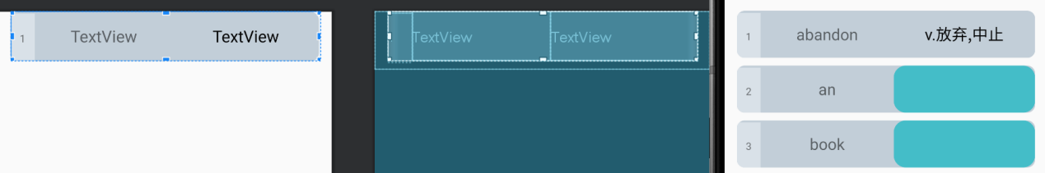

4.5 添加单词

activity_add_word.xml代码：

<?xml version="1.0" encoding="utf-8"?>

<androidx.constraintlayout.widget.ConstraintLayout xmlns:android="http://schemas.android.com/apk/res/android"

xmlns:app="http://schemas.android.com/apk/res-auto"

xmlns:tools="http://schemas.android.com/tools"

android:layout_width="match_parent"

android:layout_height="match_parent"

tools:context=".AddWordActivity">

<ScrollView

android:id="@+id/scrollView"

android:layout_width="match_parent"

android:layout_height="match_parent"

app:layout_constraintBottom_toBottomOf="parent"

app:layout_constraintEnd_toEndOf="parent"

app:layout_constraintStart_toStartOf="parent"

app:layout_constraintTop_toTopOf="parent">

<androidx.constraintlayout.widget.ConstraintLayout

android:layout_width="match_parent"

android:layout_height="match_parent">

<EditText

android:id="@+id/word_list_input"

android:layout_width="300dp"

android:layout_height="55dp"

android:background="@drawable/input_border_custom"

android:ems="19"

android:gravity="left |center_vertical"

android:hint="@string/word_input_hint"

android:inputType="textPersonName"

android:padding="15dp"

android:textSize="18sp"

app:layout_constraintBottom_toTopOf="@+id/guideline10"

app:layout_constraintEnd_toStartOf="@+id/guideline9"

app:layout_constraintHorizontal_bias="1.0"

app:layout_constraintStart_toStartOf="@+id/guideline9"

app:layout_constraintTop_toTopOf="parent"

app:layout_constraintVertical_bias="1.0" />

<EditText

android:id="@+id/translate_input"

android:layout_width="300dp"

android:layout_height="55dp"

android:background="@drawable/input_border_custom"

android:ems="19"

android:gravity="left |center_vertical"

android:hint="@string/translate_input_hint"

android:inputType="textPersonName"

android:padding="15dp"

android:textSize="18sp"

app:layout_constraintBottom_toTopOf="@+id/guideline11"

app:layout_constraintEnd_toStartOf="@+id/guideline9"

app:layout_constraintHorizontal_bias="0.0"

app:layout_constraintStart_toStartOf="@+id/guideline9"

app:layout_constraintTop_toTopOf="@+id/guideline10" />

<androidx.constraintlayout.widget.Guideline

android:id="@+id/guideline10"

android:layout_width="wrap_content"

android:layout_height="wrap_content"

android:orientation="horizontal"

app:layout_constraintGuide_begin="75dp" />

<androidx.constraintlayout.widget.Guideline

android:id="@+id/guideline11"

android:layout_width="wrap_content"

android:layout_height="wrap_content"

android:orientation="horizontal"

app:layout_constraintGuide_begin="144dp" />

<EditText

android:id="@+id/note_input"

android:layout_width="300dp"

android:layout_height="55dp"

android:background="@drawable/input_border_custom"

android:ems="19"

android:gravity="left |center_vertical"

android:hint="@string/note_input_hint"

android:inputType="textMultiLine"

android:padding="15dp"

android:textSize="18sp"

app:layout_constraintBottom_toTopOf="@+id/guideline22"

app:layout_constraintEnd_toStartOf="@+id/guideline9"

app:layout_constraintHorizontal_bias="0.0"

app:layout_constraintStart_toStartOf="@+id/guideline9"

app:layout_constraintTop_toTopOf="@+id/guideline11"

app:layout_constraintVertical_bias="0.0" />

<androidx.constraintlayout.widget.Guideline

android:id="@+id/guideline22"

android:layout_width="wrap_content"

android:layout_height="wrap_content"

android:orientation="horizontal"

app:layout_constraintGuide_begin="218dp" />

<Button

android:id="@+id/add_submit_button"

android:layout_width="330dp"

android:layout_height="55dp"

android:alpha="150"

android:background="@drawable/btn_bg_color"

android:text="@string/update_word_button"

android:textColor="@color/white"

android:textSize="20sp"

app:layout_constraintBottom_toTopOf="@+id/guideline23"

app:layout_constraintEnd_toStartOf="@+id/guideline30"

app:layout_constraintHorizontal_bias="0.503"

app:layout_constraintStart_toStartOf="@+id/guideline30"

app:layout_constraintTop_toTopOf="@+id/guideline22"

app:layout_constraintVertical_bias="0.609" />

<androidx.constraintlayout.widget.Guideline

android:id="@+id/guideline23"

android:layout_width="wrap_content"

android:layout_height="wrap_content"

android:orientation="horizontal"

app:layout_constraintGuide_begin="314dp" />

<androidx.constraintlayout.widget.Guideline

android:id="@+id/guideline9"

android:layout_width="wrap_content"

android:layout_height="wrap_content"

android:orientation="vertical"

app:layout_constraintGuide_percent="0.5596107" />

<TextView

android:id="@+id/textView"

android:layout_width="70dp"

android:layout_height="55dp"

android:gravity="center_vertical"

android:text="@string/word_text_view"

android:textSize="17dp"

android:textStyle="bold"

app:layout_constraintBottom_toTopOf="@+id/guideline10"

app:layout_constraintEnd_toStartOf="@+id/guideline26"

app:layout_constraintStart_toStartOf="@+id/guideline26"

app:layout_constraintTop_toTopOf="parent"

app:layout_constraintVertical_bias="0.937" />

<TextView

android:id="@+id/textView8"

android:layout_width="70dp"

android:layout_height="55dp"

android:gravity="center_vertical"

android:text="@string/translate_text_view"

android:textSize="17dp"

android:textStyle="bold"

app:layout_constraintBottom_toTopOf="@+id/guideline11"

app:layout_constraintEnd_toStartOf="@+id/guideline26"

app:layout_constraintStart_toStartOf="@+id/guideline26"

app:layout_constraintTop_toTopOf="@+id/guideline10"

app:layout_constraintVertical_bias="0.58" />

<androidx.constraintlayout.widget.Guideline

android:id="@+id/guideline26"

android:layout_width="wrap_content"

android:layout_height="wrap_content"

android:orientation="vertical"

app:layout_constraintGuide_begin="42dp" />

<TextView

android:id="@+id/textView9"

android:layout_width="70dp"

android:layout_height="55dp"

android:gravity="center_vertical"

android:text="@string/note_text_view"

android:textSize="17dp"

android:textStyle="bold"

app:layout_constraintBottom_toTopOf="@+id/guideline22"

app:layout_constraintEnd_toStartOf="@+id/guideline26"

app:layout_constraintStart_toStartOf="@+id/guideline26"

app:layout_constraintTop_toTopOf="@+id/guideline11"

app:layout_constraintVertical_bias="0.0" />

<androidx.constraintlayout.widget.Guideline

android:id="@+id/guideline30"

android:layout_width="wrap_content"

android:layout_height="wrap_content"

android:orientation="vertical"

app:layout_constraintGuide_begin="206dp" />

</androidx.constraintlayout.widget.ConstraintLayout>

</ScrollView>

</androidx.constraintlayout.widget.ConstraintLayout>

效果：

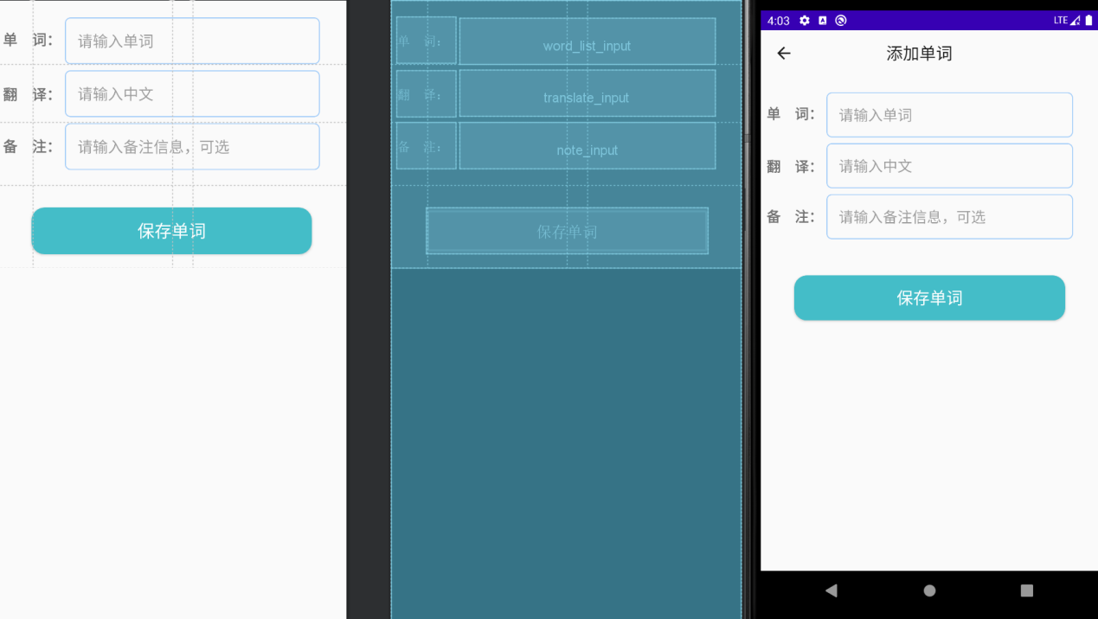

4.6 修改单词

activity_update_word.xml代码：

<?xml version="1.0" encoding="utf-8"?>

<androidx.constraintlayout.widget.ConstraintLayout xmlns:android="http://schemas.android.com/apk/res/android"

xmlns:app="http://schemas.android.com/apk/res-auto"

xmlns:tools="http://schemas.android.com/tools"

android:layout_width="match_parent"

android:layout_height="match_parent"

tools:context=".UpdateWordActivity">

<ScrollView

android:id="@+id/scrollView"

android:layout_width="match_parent"

android:layout_height="match_parent"

app:layout_constraintBottom_toBottomOf="parent"

app:layout_constraintEnd_toEndOf="parent"

app:layout_constraintStart_toStartOf="parent"

app:layout_constraintTop_toTopOf="parent">

<androidx.constraintlayout.widget.ConstraintLayout

android:layout_width="match_parent"

android:layout_height="match_parent">

<EditText

android:id="@+id/word_input_update"

android:layout_width="300dp"

android:layout_height="55dp"

android:background="@drawable/input_border_custom"

android:ems="19"

android:gravity="left |center_vertical"

android:hint="@string/word_input_hint"

android:inputType="textPersonName"

android:padding="15dp"

android:textSize="18sp"

app:layout_constraintBottom_toTopOf="@+id/guideline10"

app:layout_constraintEnd_toStartOf="@+id/guideline9"

app:layout_constraintHorizontal_bias="1.0"

app:layout_constraintStart_toStartOf="@+id/guideline9"

app:layout_constraintTop_toTopOf="parent"

app:layout_constraintVertical_bias="1.0" />

<EditText

android:id="@+id/translate_input_update"

android:layout_width="300dp"

android:layout_height="55dp"

android:background="@drawable/input_border_custom"

android:ems="19"

android:gravity="left |center_vertical"

android:hint="@string/translate_input_hint"

android:inputType="textPersonName"

android:padding="15dp"

android:textSize="18sp"

app:layout_constraintBottom_toTopOf="@+id/guideline11"

app:layout_constraintEnd_toStartOf="@+id/guideline9"

app:layout_constraintHorizontal_bias="0.0"

app:layout_constraintStart_toStartOf="@+id/guideline9"

app:layout_constraintTop_toTopOf="@+id/guideline10" />

<androidx.constraintlayout.widget.Guideline

android:id="@+id/guideline10"

android:layout_width="wrap_content"

android:layout_height="wrap_content"

android:orientation="horizontal"

app:layout_constraintGuide_begin="75dp" />

<androidx.constraintlayout.widget.Guideline

android:id="@+id/guideline11"

android:layout_width="wrap_content"

android:layout_height="wrap_content"

android:orientation="horizontal"

app:layout_constraintGuide_begin="144dp" />

<EditText

android:id="@+id/multiLine_note_update"

android:layout_width="300dp"

android:layout_height="55dp"

android:background="@drawable/input_border_custom"

android:ems="19"

android:gravity="left |center_vertical"

android:hint="@string/note_input_hint"

android:inputType="textMultiLine"

android:padding="15dp"

android:textSize="18sp"

app:layout_constraintBottom_toTopOf="@+id/guideline22"

app:layout_constraintEnd_toStartOf="@+id/guideline9"

app:layout_constraintHorizontal_bias="0.0"

app:layout_constraintStart_toStartOf="@+id/guideline9"

app:layout_constraintTop_toTopOf="@+id/guideline11"

app:layout_constraintVertical_bias="0.0" />

<androidx.constraintlayout.widget.Guideline

android:id="@+id/guideline22"

android:layout_width="wrap_content"

android:layout_height="wrap_content"

android:orientation="horizontal"

app:layout_constraintGuide_begin="218dp" />

<Button

android:id="@+id/upate_word_button"

android:layout_width="330dp"

android:layout_height="55dp"

android:alpha="150"

android:background="@drawable/btn_bg_color"

android:text="@string/update_word_button"

android:textColor="@color/white"

android:textSize="20sp"

app:layout_constraintBottom_toTopOf="@+id/guideline23"

app:layout_constraintEnd_toStartOf="@+id/guideline30"

app:layout_constraintHorizontal_bias="0.503"

app:layout_constraintStart_toStartOf="@+id/guideline30"

app:layout_constraintTop_toTopOf="@+id/guideline22"

app:layout_constraintVertical_bias="0.609" />

<androidx.constraintlayout.widget.Guideline

android:id="@+id/guideline23"

android:layout_width="wrap_content"

android:layout_height="wrap_content"

android:orientation="horizontal"

app:layout_constraintGuide_begin="314dp" />

<androidx.constraintlayout.widget.Guideline

android:id="@+id/guideline9"

android:layout_width="wrap_content"

android:layout_height="wrap_content"

android:orientation="vertical"

app:layout_constraintGuide_percent="0.5596107" />

<TextView

android:id="@+id/textView"

android:layout_width="70dp"

android:layout_height="55dp"

android:gravity="center_vertical"

android:text="@string/word_text_view"

android:textSize="17dp"

android:textStyle="bold"

app:layout_constraintBottom_toTopOf="@+id/guideline10"

app:layout_constraintEnd_toStartOf="@+id/guideline26"

app:layout_constraintStart_toStartOf="@+id/guideline26"

app:layout_constraintTop_toTopOf="parent"

app:layout_constraintVertical_bias="0.937" />

<TextView

android:id="@+id/textView8"

android:layout_width="70dp"

android:layout_height="55dp"

android:gravity="center_vertical"

android:text="@string/translate_text_view"

android:textSize="17dp"

android:textStyle="bold"

app:layout_constraintBottom_toTopOf="@+id/guideline11"

app:layout_constraintEnd_toStartOf="@+id/guideline26"

app:layout_constraintStart_toStartOf="@+id/guideline26"

app:layout_constraintTop_toTopOf="@+id/guideline10"

app:layout_constraintVertical_bias="0.58" />

<androidx.constraintlayout.widget.Guideline

android:id="@+id/guideline26"

android:layout_width="wrap_content"

android:layout_height="wrap_content"

android:orientation="vertical"

app:layout_constraintGuide_begin="42dp" />

<TextView

android:id="@+id/textView9"

android:layout_width="70dp"

android:layout_height="55dp"

android:gravity="center_vertical"

android:text="@string/note_text_view"

android:textSize="17dp"

android:textStyle="bold"

app:layout_constraintBottom_toTopOf="@+id/guideline22"

app:layout_constraintEnd_toStartOf="@+id/guideline26"

app:layout_constraintStart_toStartOf="@+id/guideline26"

app:layout_constraintTop_toTopOf="@+id/guideline11"

app:layout_constraintVertical_bias="0.0" />

<androidx.constraintlayout.widget.Guideline

android:id="@+id/guideline30"

android:layout_width="wrap_content"

android:layout_height="wrap_content"

android:orientation="vertical"

app:layout_constraintGuide_begin="206dp" />

</androidx.constraintlayout.widget.ConstraintLayout>

</ScrollView>

</androidx.constraintlayout.widget.ConstraintLayout>

效果：

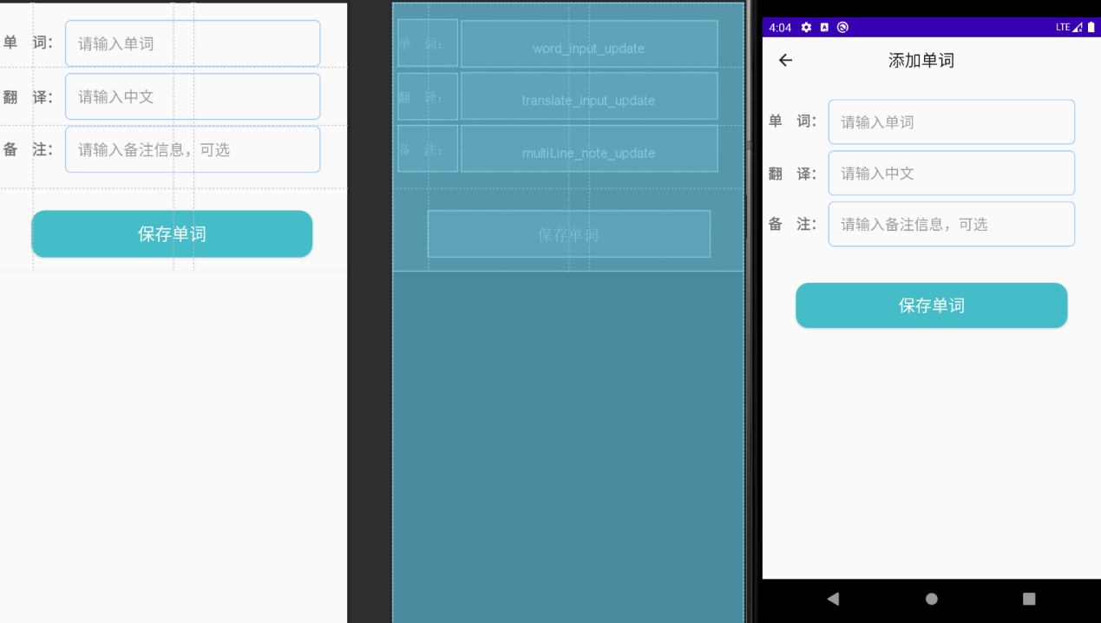

4.7 用户中心

activity_user.xml代码：

<?xml version="1.0" encoding="utf-8"?>

<androidx.constraintlayout.widget.ConstraintLayout xmlns:android="http://schemas.android.com/apk/res/android"

xmlns:app="http://schemas.android.com/apk/res-auto"

xmlns:tools="http://schemas.android.com/tools"

android:layout_width="match_parent"

android:layout_height="match_parent"

tools:context="com.nxg.rememberwords.UserActivity">

<ImageView

android:id="@+id/userInfoImageView"

android:layout_width="100dp"

android:layout_height="100dp"

android:background="@drawable/user_icon"

app:layout_constraintBottom_toTopOf="@+id/guideline6"

app:layout_constraintEnd_toStartOf="@+id/guideline7"

app:layout_constraintHorizontal_bias="0.507"

app:layout_constraintStart_toStartOf="@+id/guideline7"

app:layout_constraintTop_toTopOf="parent"

app:layout_constraintVertical_bias="1.0" />

<androidx.constraintlayout.widget.Guideline

android:id="@+id/guideline6"

android:layout_width="wrap_content"

android:layout_height="wrap_content"

android:orientation="horizontal"

app:layout_constraintGuide_begin="172dp" />

<TextView

android:id="@+id/usernameTextView"

android:layout_width="wrap_content"

android:layout_height="wrap_content"

android:layout_marginTop="12dp"

android:gravity="center_horizontal"

android:text="root"

android:textSize="23sp"

android:textStyle="bold"

app:layout_constraintBottom_toTopOf="@+id/guideline8"

app:layout_constraintEnd_toStartOf="@+id/guideline7"

app:layout_constraintHorizontal_bias="0.514"

app:layout_constraintStart_toStartOf="@+id/guideline7"

app:layout_constraintTop_toBottomOf="@+id/userInfoImageView"

app:layout_constraintVertical_bias="1.0" />

<androidx.constraintlayout.widget.Guideline

android:id="@+id/guideline7"

android:layout_width="wrap_content"

android:layout_height="wrap_content"

android:orientation="vertical"

app:layout_constraintGuide_percent="0.50121653" />

<androidx.constraintlayout.widget.Guideline

android:id="@+id/guideline8"

android:layout_width="wrap_content"

android:layout_height="wrap_content"

android:orientation="horizontal"

app:layout_constraintGuide_begin="221dp" />

<Button

android:id="@+id/signOutButton"

android:layout_width="330dp"

android:layout_height="55dp"

android:alpha="150"

android:background="@drawable/btn_bg_color"

android:text="退出登录"

android:textColor="@color/white"

android:textSize="20sp"

app:layout_constraintBottom_toBottomOf="parent"

app:layout_constraintEnd_toStartOf="@+id/guideline7"

app:layout_constraintHorizontal_bias="0.503"

app:layout_constraintStart_toStartOf="@+id/guideline7"

app:layout_constraintTop_toTopOf="@+id/guideline8"

app:layout_constraintVertical_bias="0.934" />

</androidx.constraintlayout.widget.ConstraintLayout>

效果：

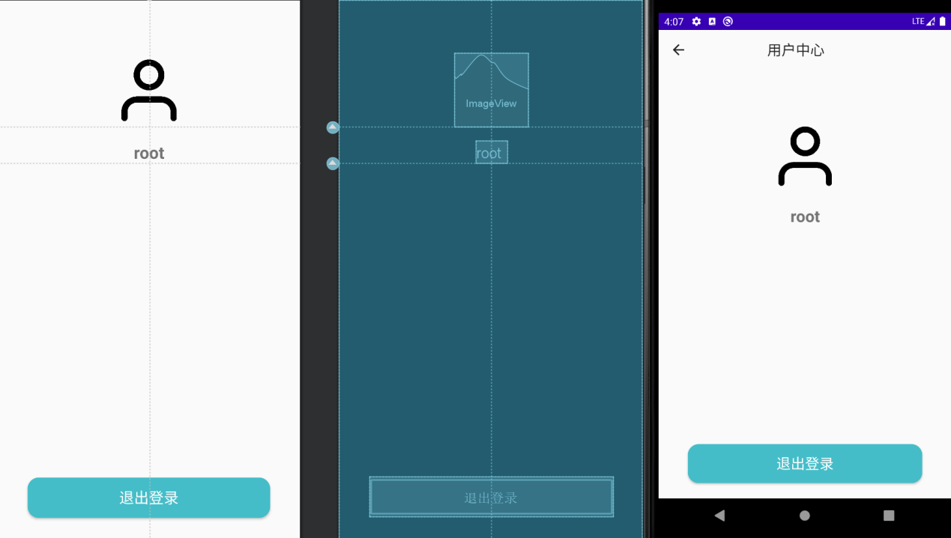

4.8 个人信息

activity_update_user.xml代码：

<?xml version="1.0" encoding="utf-8"?>

<androidx.constraintlayout.widget.ConstraintLayout xmlns:android="http://schemas.android.com/apk/res/android"

xmlns:app="http://schemas.android.com/apk/res-auto"

xmlns:tools="http://schemas.android.com/tools"

android:layout_width="match_parent"

android:layout_height="match_parent"

tools:context=".UpdateUserActivity">

<ScrollView

android:id="@+id/scrollView"

android:layout_width="match_parent"

android:layout_height="match_parent">

<androidx.constraintlayout.widget.ConstraintLayout

android:layout_width="match_parent"

android:layout_height="match_parent">

<androidx.constraintlayout.widget.Guideline

android:id="@+id/guideline12"

android:layout_width="wrap_content"

android:layout_height="wrap_content"

android:orientation="horizontal"

app:layout_constraintGuide_begin="135dp" />

<EditText

android:id="@+id/name_input"

android:layout_width="300dp"

android:layout_height="55dp"

android:background="@drawable/input_border_custom"

android:ems="19"

android:gravity="left |center_vertical"

android:hint="@string/name_hint"

android:inputType="textPersonName"

android:padding="15dp"

android:textSize="18sp"

app:layout_constraintBottom_toTopOf="@+id/guideline12"

app:layout_constraintEnd_toEndOf="parent"

app:layout_constraintHorizontal_bias="0.0"

app:layout_constraintStart_toStartOf="@+id/guideline13"

app:layout_constraintTop_toTopOf="@+id/guideline24"

app:layout_constraintVertical_bias="0.0" />

<RadioGroup

android:layout_width="300dp"

android:layout_height="55dp"

android:background="@drawable/input_border_custom"

android:ems="19"

android:gravity="left |center_vertical"

android:orientation="horizontal"

android:padding="15dp"

app:layout_constraintBottom_toTopOf="@+id/guideline17"

app:layout_constraintEnd_toEndOf="parent"

app:layout_constraintHorizontal_bias="0.0"

app:layout_constraintStart_toStartOf="@+id/guideline13"

app:layout_constraintTop_toTopOf="@+id/guideline12"

app:layout_constraintVertical_bias="0.0">

<RadioButton

android:id="@+id/male"

android:layout_width="63dp"

android:layout_height="55dp"

android:checked="true"

android:text="@string/male_text"

android:textSize="17sp" />

<RadioButton

android:id="@+id/female"

android:layout_width="64dp"

android:layout_height="55dp"

android:text="@string/female_text"

android:textSize="17sp" />

</RadioGroup>

<androidx.constraintlayout.widget.Guideline

android:id="@+id/guideline13"

android:layout_width="wrap_content"

android:layout_height="wrap_content"

android:orientation="vertical"

app:layout_constraintGuide_begin="77dp" />

<androidx.constraintlayout.widget.Guideline

android:id="@+id/guideline16"

android:layout_width="wrap_content"

android:layout_height="wrap_content"

android:orientation="horizontal"

app:layout_constraintGuide_begin="279dp" />

<androidx.constraintlayout.widget.Guideline

android:id="@+id/guideline17"

android:layout_width="wrap_content"

android:layout_height="wrap_content"

android:orientation="horizontal"

app:layout_constraintGuide_begin="208dp" />

<TextView

android:id="@+id/textView2"

android:layout_width="70dp"

android:layout_height="55dp"

android:gravity="center_vertical"

android:text="@string/sex_text_view"

android:textSize="17dp"

android:textStyle="bold"

app:layout_constraintBottom_toTopOf="@+id/guideline17"

app:layout_constraintEnd_toStartOf="@+id/guideline27"

app:layout_constraintStart_toStartOf="@+id/guideline27"

app:layout_constraintTop_toTopOf="@+id/guideline12"

app:layout_constraintVertical_bias="0.0" />

<TextView

android:id="@+id/textView3"

android:layout_width="70dp"

android:layout_height="55dp"

android:gravity="center_vertical"

android:text="@string/name_text_view"

android:textSize="17dp"

android:textStyle="bold"

app:layout_constraintBottom_toTopOf="@+id/guideline12"

app:layout_constraintEnd_toStartOf="@+id/guideline27"

app:layout_constraintStart_toStartOf="@+id/guideline27"

app:layout_constraintTop_toTopOf="@+id/guideline24"

app:layout_constraintVertical_bias="0.0" />

<TextView

android:id="@+id/textView4"

android:layout_width="70dp"

android:layout_height="55dp"

android:gravity="center_vertical"

android:text="@string/college_text_view"

android:textSize="17dp"

android:textStyle="bold"

app:layout_constraintBottom_toTopOf="@+id/guideline16"

app:layout_constraintEnd_toStartOf="@+id/guideline27"

app:layout_constraintHorizontal_bias="0.366"

app:layout_constraintStart_toStartOf="@+id/guideline27"

app:layout_constraintTop_toTopOf="@+id/guideline17"

app:layout_constraintVertical_bias="0.0" />

<EditText

android:id="@+id/email_input"

android:layout_width="300dp"

android:layout_height="55dp"

android:background="@drawable/input_border_custom"

android:ems="19"

android:gravity="left |center_vertical"

android:hint="@string/update_email_hint"

android:inputType="textPersonName"

android:padding="15dp"

android:textSize="18sp"

app:layout_constraintBottom_toTopOf="@+id/guideline18"

app:layout_constraintEnd_toEndOf="parent"

app:layout_constraintHorizontal_bias="0.0"

app:layout_constraintStart_toStartOf="@+id/guideline13"

app:layout_constraintTop_toTopOf="@+id/guideline16"

app:layout_constraintVertical_bias="0.0" />

<Spinner

android:id="@+id/college_spinner"

android:layout_width="300dp"

android:layout_height="55dp"

android:background="@drawable/input_border_custom"

android:ems="19"

android:entries="@array/college_name"

android:gravity="left |center_vertical"

android:padding="15dp"

android:popupBackground="@drawable/shape_for_custom_spinner"

android:textSize="18sp"

app:layout_constraintBottom_toTopOf="@+id/guideline16"

app:layout_constraintEnd_toEndOf="parent"

app:layout_constraintHorizontal_bias="0.0"

app:layout_constraintStart_toStartOf="@+id/guideline13"

app:layout_constraintTop_toTopOf="@+id/guideline17"

app:layout_constraintVertical_bias="0.0" />

<TextView

android:id="@+id/textView6"

android:layout_width="70dp"

android:layout_height="55dp"

android:gravity="center_vertical"

android:text="@string/email_text_view"

android:textSize="17dp"

android:textStyle="bold"

app:layout_constraintBottom_toTopOf="@+id/guideline18"

app:layout_constraintEnd_toStartOf="@+id/guideline27"

app:layout_constraintHorizontal_bias="0.514"

app:layout_constraintStart_toStartOf="@+id/guideline27"

app:layout_constraintTop_toTopOf="@+id/guideline16"

app:layout_constraintVertical_bias="0.0" />

<androidx.constraintlayout.widget.Guideline

android:id="@+id/guideline18"

android:layout_width="wrap_content"

android:layout_height="wrap_content"

android:orientation="horizontal"

app:layout_constraintGuide_begin="378dp" />

<Button

android:id="@+id/update_user_button"

android:layout_width="330dp"

android:layout_height="50dp"

android:alpha="150"

android:background="@drawable/btn_bg_color"

android:text="@string/update_user_button_text"

android:textColor="@color/white"

android:textSize="20sp"

app:layout_constraintEnd_toStartOf="@+id/guideline29"

app:layout_constraintHorizontal_bias="1.0"

app:layout_constraintStart_toStartOf="@+id/guideline29"

app:layout_constraintTop_toTopOf="@+id/guideline18" />

<TextView

android:id="@+id/username_text_view"

android:layout_width="300dp"

android:layout_height="55dp"

android:background="@drawable/input_border_custom"

android:gravity="center_vertical"

android:padding="15dp"

android:textSize="18sp"

app:layout_constraintBottom_toTopOf="@+id/guideline24"

app:layout_constraintEnd_toEndOf="parent"

app:layout_constraintHorizontal_bias="0.0"

app:layout_constraintStart_toStartOf="@+id/guideline13"

app:layout_constraintTop_toTopOf="parent"

app:layout_constraintVertical_bias="0.0" />

<androidx.constraintlayout.widget.Guideline

android:id="@+id/guideline24"

android:layout_width="wrap_content"

android:layout_height="wrap_content"

android:orientation="horizontal"

app:layout_constraintGuide_begin="67dp" />

<TextView

android:id="@+id/textView7"

android:layout_width="70dp"

android:layout_height="55dp"

android:gravity="center_vertical"

android:text="@string/username_text"

android:textSize="18dp"

android:textStyle="bold"

app:layout_constraintBottom_toTopOf="@+id/guideline24"

app:layout_constraintEnd_toStartOf="@+id/guideline27"

app:layout_constraintStart_toStartOf="@+id/guideline27"

app:layout_constraintTop_toTopOf="parent"

app:layout_constraintVertical_bias="0.0" />

<androidx.constraintlayout.widget.Guideline

android:id="@+id/guideline27"

android:layout_width="wrap_content"

android:layout_height="wrap_content"

android:orientation="vertical"

app:layout_constraintGuide_begin="42dp" />

<androidx.constraintlayout.widget.Guideline

android:id="@+id/guideline29"

android:layout_width="wrap_content"

android:layout_height="wrap_content"

android:orientation="vertical"

app:layout_constraintGuide_percent="0.50121653" />

</androidx.constraintlayout.widget.ConstraintLayout>

</ScrollView>

</androidx.constraintlayout.widget.ConstraintLayout>

效果：

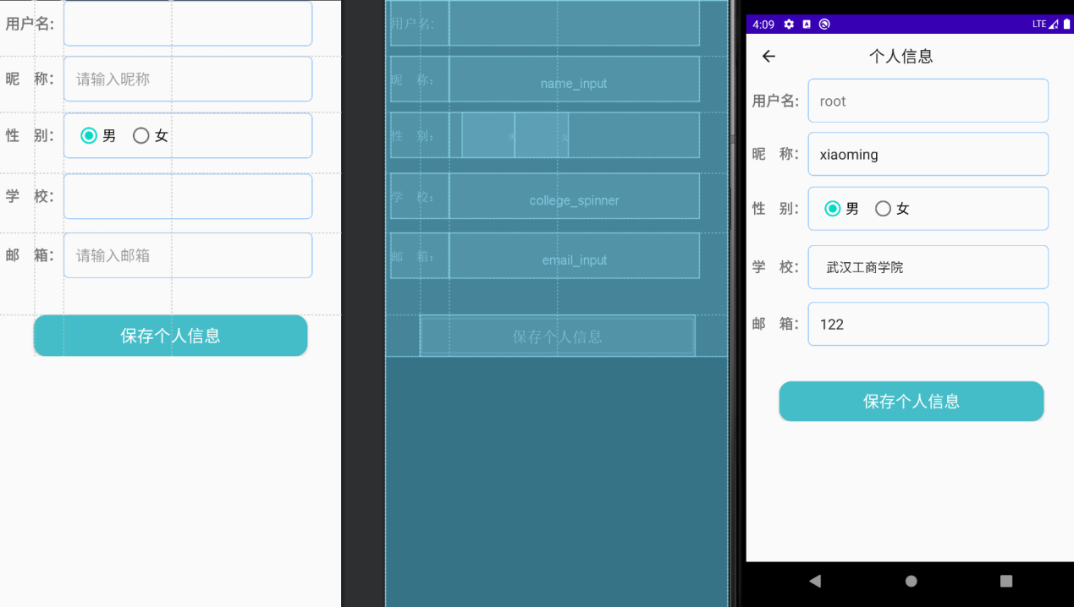

注：附带[主要代码整理](https://kdocs.cn/l/cfb63NMHAC9V)

5.项目总结

经过一个星期的努力终于基本完工了，在这个记单词APP项目中，深有体会到好耗时的地方是在在美化和布局上，代码实现功能上还是比较容易实现的，从最初开始想自己需要干什么，想要写一个什么样的APP，到想到一个自己可以实现基本功能的APP，再到开始执行。

开始时并没有打算通过数据库传递数据的，第一意识是通过Intent把值传来传去，随时带着需要的数据。到后来想通过使用数据库存储数据，就开始学习SQLite本地数据库的使用方法，这数据跟之前学过的Sql Server、mysql数据库使用方法都差不多，语法基本一样。经过一天的学习终于学会了基本的使用的用法，于是就把SQLite数据库使用到了该APP中，这过程中也遇到许多问题，自己慢慢的把它解决了。这几天在没课的时候就一直在画布局、写代码，时间过得很快。在这几天中遇到过各种各样问题，也帮助他人解决问题，各种奇奇怪怪的问题都有，有运行直接闪退，控制一点错误提示都没有，检查代码是否有错误，那是相当麻烦的事，只能一个一个页面测试，看是哪个页面出错，再进行排查，有使用intent实现数据传递，拿到相应的值显示到页面上不能出现效果的，有使用Intent传图片，直接闪退等。画UI比较花时间，想要有美观的UI界面，得一点一点的调，修改，重复性工作。

对于技术，我个人感受就是，遇到问题得知道怎么找错，然后怎么查怎么解决。还有就是利用好搜索引擎，对于android知识点用法，实在太多了，记不住，只能遇到一个不会的，需要实现的功能，想办法解决，然后整理成自己的笔记，或者一个功能实现方式都可以写成笔记，备忘吧！还有就是兴趣，对某事感兴趣了，会花很多时间去研究的。

经过这次自己独立写出一个记单词APP等完成之后还是挺有成就感的，感觉满满的收获。虽然花了许多时间在这上面，但是感觉还是值得的。这次不仅锻炼了自己解决问题的能力，还意识自己的不足需要改进的地方。